**สนามฟุตบอลสวนเฉลิมพระเกียรติฯเทศบาลตำบลเกาะยาว**

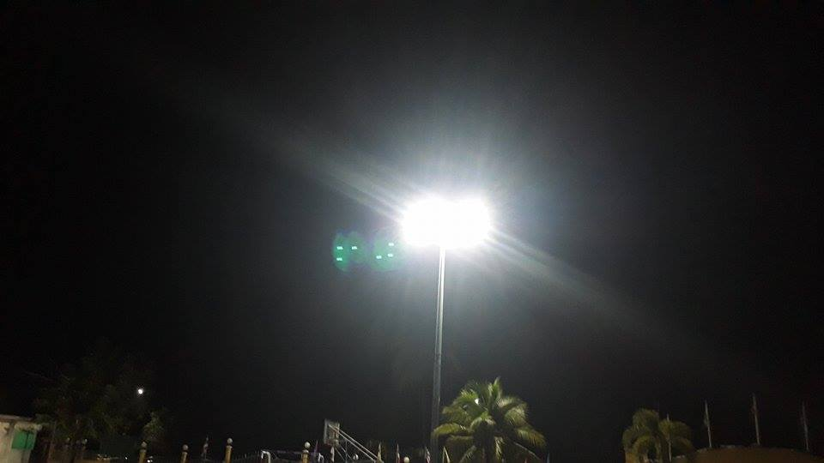

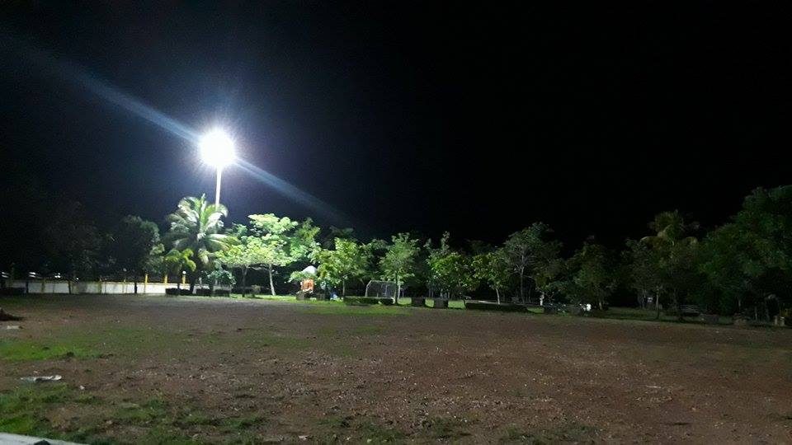

**สนามฟุตซอลสวนเฉลิมพระเกียรติฯ**

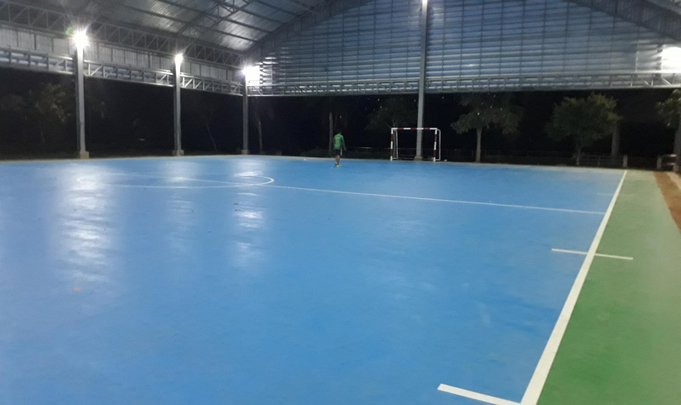

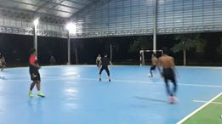

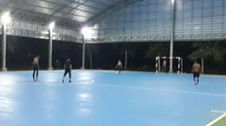

**ลานกีฬาสนามออกกำลังกาย**

